פלנקטון // פלנקטון
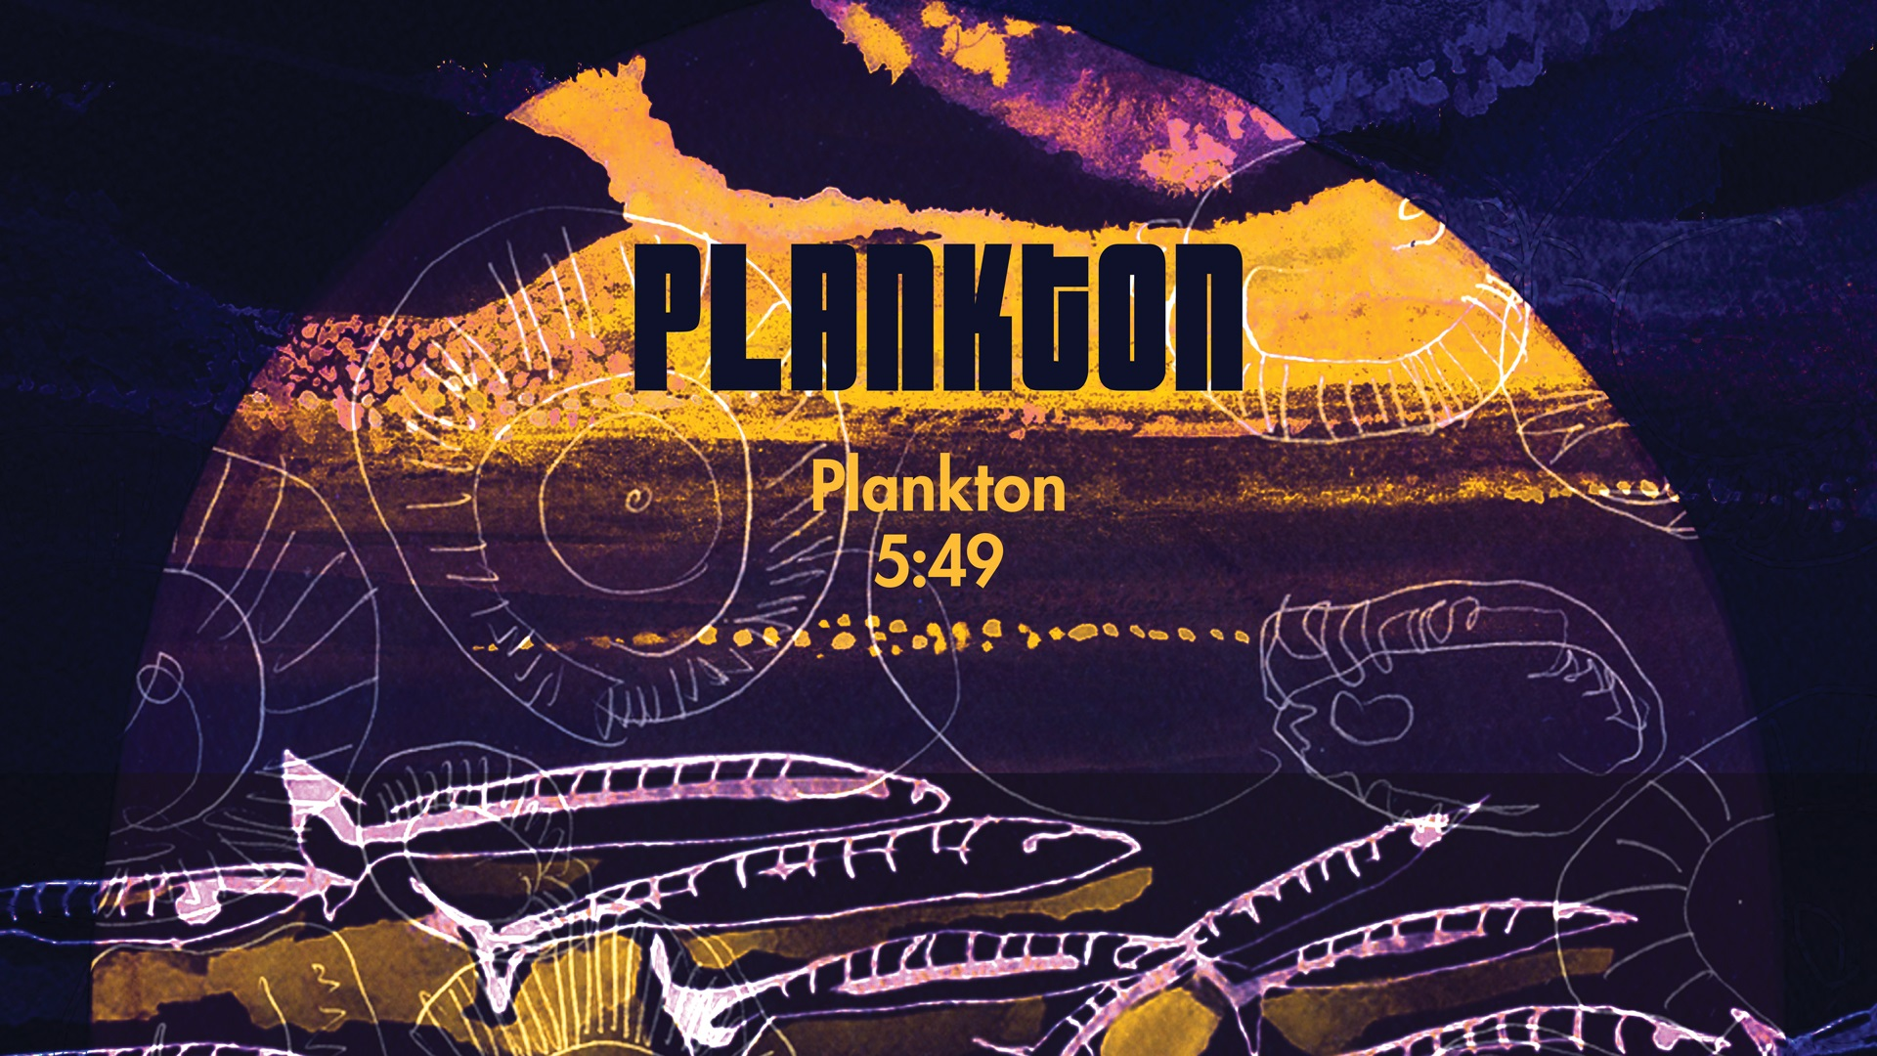
טריו הרוק המתקדם של ערן קול בסינגל השני מתוך אלבום הבכורה אשר יראה אור בחודשים הקרובים.
ב"פלנקטון" לוקח אותנו ההרכב אל מסע מוסיקלי המתקיים מתחת לפני הים.
לאווירה הנשארת נאמנה לסאונד האנלוגי החם של הרכבים מהז'אנר משלהי שנות ה70 מתווסף ניחוח ג'אזי.
קולו של ערן שר לנו על אחד האורגניזמים המופלאים ביותר הקיימים בטבע ואשר נמצא כמעט בכל מקורות המים על פני כדור הארץ ובזכות עקשנותו, שורד הפלנקטון אין סוף אסונות טבע וזיהום בלתי פוסק מידי האדם.
עקשנות זו היוותה את ההשראה לכתיבת החומרים ולהקמת ההרכב הכולל גם את יונתן לוי-גיטרה בס והפקה ועומרי גונדר-תופים.
"בים שקט, בים גועש, ישאר פלנקטון עיקש"
ערן קול הוא הבעלים הגאה של "בית העמודים", מועדון הג'אז התל אביבי עטיר השבחים אשר נבחר ע''י הביזנס אינסיידר לאחד מעשרת מועדוני הג'אז הטובים בעולם ולאחד מהוניואים הטובים בעולם לג'אז לשנת 2017 ע''י ה Downbeat magazine. במועדון מופיעים מידי ערב טובי מוזיקאי הז'אנר מהארץ ומחו''ל.

YouTube | Facebook

לפרטים נוספים :אורן פילוסוף כהן | 055-8835789 |orennewtone@gmail.com |

